Zima v pranostikách
Hromnice: pověry a pranostiky
Tříkrálové pranostiky
_____________________________________________________________
- V pranostikách se často objevuje krátké sdělení, které vymysleli naši předci a které se zachovalo dodnes. Týká se většinou předpovědi pro určité dny či období, zvláště ve vztahu k zemědělství a k počasí. Zkuste do pranostik doplnit názvy živočichů: skřivan, moucha, vlk, krtek a kočka.

Ryje-li ………………………………… v lednu, končí zima v květnu.

Než v lednu sedláka, to radši …………………………. na poli viděti.

Jsou-li v masopustě dlouhé rampouchy, je úrodný rok na
…………………………….

Leží-li ……………………… v únoru na slunci, jistě v březnu poleze za kamna.

Na Hromnice si musí …………………………….. vrznout, i kdyby měl zmrznout.

- Pusťte si video Hromnice: pověry a pranostiky. Najděte v kalendáři, kdy jsou Hromnice. Můžete slyšet v tuto dobu zpívat skřivana? Zdůvodněte.

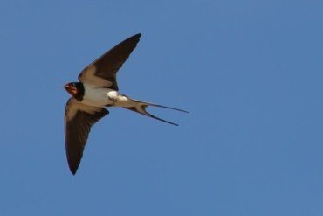
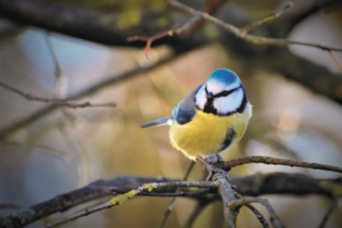
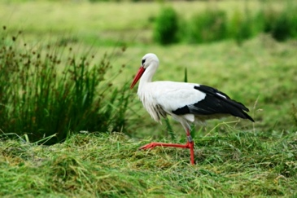
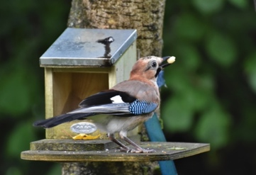
- Pojmenujte ptáky na fotografiích a řekněte, zda byste je mohli slyšet, nebo zahlédnout na Hromnice.

…………………………. ……………………………. …………………………. ………………………….
- Zkuste vysvětlit, co to znamená: „Na Hromnice o hodinu více.“

- „Na Tři krále hodně hvězd je hodně kobzolí.“ Tuto pranostiku můžete slyšet ve videu Tříkrálové pranostiky, jedno slovo však bylo nahrazeno spisovným tvarem. Pospojujte správně slova ve spisovné češtině se slovy z různých nářečí.

brambory | kulík
nesmysl | bachor
kolíček na prádlo | cumel
břicho | kobzole
dudlík | zmata

- Znáte nějakou pranostiku, která se vztahuje k zimním měsícům? Napište si ji a zkuste vysvětlit, jak vznikla a co znamená.

…………………………………………………………………………………………………….

Co jsem se touto aktivitou naučil/a:
………………………………………………………………………………………………………………………………………………………………………………………………………………………………………………………………………………………………………………………………………………………………………

Řešení:
Ryje-li krtek v lednu, končí zima v květnu.
Než v lednu sedláka, to radši vlka na poli viděti.
Jsou-li v masopustě dlouhé rampouchy, je úrodný rok na mouchy.
Leží-li kočka v únoru na slunci, jistě v březnu poleze za kamna.
Na Hromnice si musí skřivan vrznout, i kdyby měl zmrznout.

brambory – kobzole, dudlík – cumel, břicho – bachor, kolíček na prádlo – kulík, nesmysl – zmata

Autorky: Hana Havlínová a Eva Zelendová
Toto dílo je licencováno pod licencí Creative Commons [CC BY-NC 4.0]. Licenční podmínky navštivte na adrese [https://creativecommons.org/choose/?lang=cs].
Zdroje fotografií:
https://pixabay.com/cs/photos/sýkora-modřinka-sýkorka-pěvec-pták-4731661/
https://pixabay.com/cs/photos/sojka-obecná-pták-posezen%C3%AD-krmen%C3%AD-6554372/
https://pixabay.com/cs/photos/čáp-pták-zv%C3%ADře-ciconia-ciconia-4300368/
https://pixabay.com/cs/photos/létaj%C3%ADc%C3%AD-vlaštovka-vlaštovka-v-letu-5228995/

